单位名称 |  |  |  |  |  | 研究方向
联系人 |  |  |  |  |  | 手 机
E-mail |  |  |  |  |  | 邮 编
通讯地址
姓名 | 性别 | 所在部门 | 职 务 | 联系电话 |  | 邮 箱
住宿安排 | □ 标准间合住 □ 标准间单住 □ 单间单住 □ 自行安排
住宿时间 | 1月 10 日 □ 1月 11 日 □ 1月 12日□ 1月 13 日□
12月 20日前注册缴费 |  |  |  |  | 12月 20日后注册缴费
3900（A类）元/人 □ |  |  |  |  | 4300（A类） 元/人 □
4400（B类）元/人 □ |  |  |  |  | 4800（B类） 元/人 □
付款方式 ：银行转账 □ 支付宝扫码 □ 微信扫码 □ 现场刷卡 □
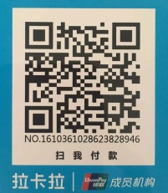
户 名：北京中科云畅应用技术研究院
开 户 行：招商银行股份有限公司北京丰台科技园支行
账 号：110929081110801
二维码支持微信支付宝
单位盖章： 本人签字：

2019 年 月 日 2019 年 月 日

